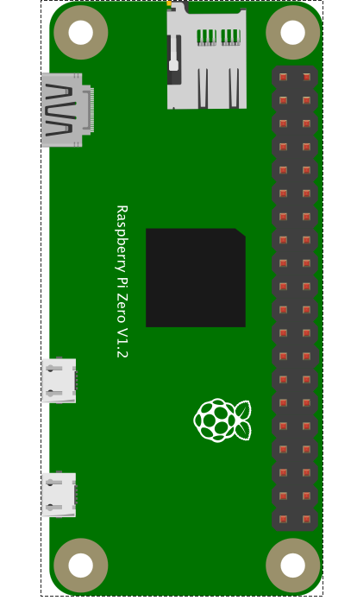

Vin (9V)

Gnd

**B**

**C**

**D**

**E**

**F**

**2**

**3**

**4**

**5**

**6**

**A**

**G**

**1**

**7**

**8**

**9**

**10**

U8

MOTOR

CONTROL

**+**

**-**